Министерство науки и высшего образования Российской Федерации
ФГБОУ ВО «Волгоградский государственный технический университет»
Институт архитектуры и строительства
Факультет архитектуры и градостроительного развития
Кафедра «Цифровые технологии в урбанистике, архитектуре и строительстве»

Согласовано |  | Утверждаю
 |  | Зав. кафедрой ЦТ
 |  | Д.С. Парыгин
(подпись) (инициалы, фамилия) |  | (подпись) (инициалы, фамилия)
«_____»________________202__ г. |  | «_____»________________202__ г.

Пояснительная записка
к выпускной квалификационной работе бакалавра
Разработка сетевого портала для доступа
(наименование работы)
к информационным образовательным ресурсам
Автор |  |  | Мочалов Никита Андреевич
 | (подпись и дата подписания) |  | (фамилия, имя, отчество)
Обозначение | ВКР-40 461 806–31.07.24–10–24.81
 | (обозначение документа)
Группа | ИСТ-2020
 | (шифр группы)
Направление | 09.03.02 «Информационные системы и технологии»
 | (код и наименование направления, наименование программы (профиля))
Руководитель работы |  |  | Парыгин Данила Сергеевич
 | (подпись и дата подписания) |  | (фамилия, имя, отчество)
Консультанты по разделам:
________________________ | _______________ | ____________________
(краткое наименование раздела) | (подпись и дата подписания) | (фамилия, имя, отчество)
________________________ | _______________ | ____________________
(краткое наименование раздела) | (подпись и дата подписания) | (фамилия, имя, отчество)
________________________ | _______________ | ____________________
(краткое наименование раздела) | (подпись и дата подписания) | (фамилия, имя, отчество)

Нормоконтролер Д.С. Парыгин
(подпись, дата подписания) (инициалы и фамилия)

Волгоград 2024 г.
Министерство науки и высшего образования Российской Федерации
ФГБОУ ВО «Волгоградский государственный технический университет»
Институт архитектуры и строительства
Факультет архитектуры и градостроительного развития
Кафедра «Цифровые технологии в урбанистике, архитектуре и строительстве»

Утверждаю
Зав. кафедрой ЦТ
Д.С. Парыгин
(подпись) (инициалы, фамилия)
«_____»________________202__ г.

Задание на |  |  | выпускную квалификационную работу бакалавра
 |  |  | (наименование работы)
Студент |  |  | Мочалов Никита Андреевич
 |  |  | (фамилия, имя, отчество)
Код кафедры |  |  | 31.07.24 |  |  |  |  | Группа | ИСТ-1-19
Тема |  | Разработка сетевого портала для доступа к
 |  | информационным образовательным ресурсам
Утверждена приказом по ВолгГТУ
от | 01.11.2023 г. |  |  | № | 489-ст АиС
 | (дата подписания)
Срок предъявления готовой работы |  |  |  |  |  |  |  | 01 июня 2024 г.
 |  |  |  |  |  |  |  | (дата подписания)
Исходные данные для выполнения работ
Материалы предшествующих исследований и перечень требований
по теме выпускной работы бакалавра, выданные научным руководителем
от кафедры ЦТ

Содержание основной части пояснительной записки
Анализ предметной области и существующих решений
Проектирование программы
Реализация программы
Тестирование программы
Заключение
Список использованных источников

Перечень графического материала
Актуальность
Цели и задачи работы
Обзор существующих решений
Диаграмма вариантов использования
Архитектура решения
Описание алгоритмов и реализации
Средства разработки
Тестирование
Выводы

Руководитель работы |  |  | Д.С. Парыгин
 | (подпись и дата подписания) |  | (инициалы и фамилия)
Консультанты по разделам:
____________________ | ____________________ | __________________
(краткое наименование раздела) | (подпись и дата подписания) | (фамилия, имя, отчество)
____________________ | ____________________ | __________________
(краткое наименование раздела) | (подпись и дата подписания) | (фамилия, имя, отчество)
____________________ | ____________________ | __________________
(краткое наименование раздела) | (подпись и дата подписания) | (фамилия, имя, отчество)
____________________ | ____________________ | __________________
(краткое наименование раздела) | (подпись и дата подписания) | (фамилия, имя, отчество)
____________________ | ____________________ | __________________
(краткое наименование раздела) | (подпись и дата подписания) | (фамилия, имя, отчество)

Эта страница печатается на обороте предыдущей страницы!
Удалите эту надпись перед печатью документа!

Аннотация

Пояснительная записка к выпускной квалификационной работе Мочалова Н.А. по теме «Разработка сетевого портала для доступа к информационным образовательным ресурсам» описывает подробный анализ предметной области и теоретические основы разработки образовательных порталов. В работе выявлены характеристики и основные функции, которыми должен обладать современный образовательный портал. Проведен анализ конкурентных систем для среднего профессионального образования и разработана диаграмма использования системы. В процессе проектирования был осуществлен выбор архитектуры системы, поля сущностей базы данных, составлено техническое задание. Выбраны инструменты реализации системы. Дипломная работа состоит из введения, четырех глав, заключения и списка литературы. Первая глава раскрывает основные понятия предметной области исследования и описывает аналогичные программные продукты. Во второй главе формулируется концепция разрабатываемой программы, приводится архитектура и прочие компоненты этапа проектирования. Третья глава описывает реализацию программы. Четвертая глава описывает тестирование разработанной программы.
Объем работы 54 листа, включающих 14 рисунков и 3 таблицы. При написании работы использовалось 22 источника. Ключевые слова: образовательный портал, веб-разработка, сценарии использования системы, взаимодействие.
Abstract
The explanatory note to the final qualifying work of N.A. Mochalov on the topic "Development of a network portal for access to information educational resources" describes a detailed analysis of the subject area and the theoretical foundations of the development of educational portals. The paper identifies the characteristics and main functions that a modern educational portal should have. The analysis of competitive systems for secondary vocational education has been carried out and a diagram of the use of the system has been developed. During the design process, the system architecture was selected, the database entity fields were selected, and the terms of reference were drawn up. The system implementation tools have been selected. The thesis consists of an introduction, four chapters, a conclusion and a list of references. The first chapter reveals the basic concepts of the subject area of research and describes similar software products. The second chapter formulates the concept of the program being developed, provides architecture and other components of the design stage. The third chapter describes the implementation of the program. The fourth chapter describes the testing of the developed program.
The volume of work is 54 sheets, including 14 figures and 3 tables. When writing the work, 22 sources were used. Keywords: educational portal, web development, system usage scenarios, interaction.

Содержание [автоматическое, исп. меню «Ссылки/Обновить таблицу»]

Введение 8
1 Анализ предметной области и существующих решений 10
1.1 Анализ предметной области цифровой образовательный контент 10
1.2 Анализ существующих образовательных порталов 12
1.2.1 Портал дистанционного обучения обучающихся образовательных организаций Санкт-Петербурга 12
1.2.2 Портал Федеральных учебно-методических объединений в среднем профессиональном образовании 14
1.2.3 Интернет-портал Московского среднего профессионального образования 18
1.2.4 Результаты сравнения существующих решений 19
1.3 Выводы по первой главе 20
2 Проектирование сетевого портала для доступа к информационным образовательным ресурсам 22
2.1 Информация для решения задачи 22
2.2 Анализ вариантов использования 23
2.3 Формулировка требований 26
2.4 Концептуальное архитектурное решение сетевого портала для доступа к информационным ресурсам 26
2.5 Выводы по второй главе 27
3 Реализация сетевого портала для доступа к информационным образовательным ресурсам 29
3.1 Выбор средств разработки 29
3.2 Проектирование и реализация базы данных 32
3.3 Разработка серверной/клиентской части 33
3.4 Проектирование интерфейса 34
3.5 Выводы по третьей главе 36
4 Тестирование сетевого портала для доступа к информационным образовательным ресурсам 37
4.1 Описание функционала разработанного портала 37
4.2 Входные и выходные данные 39
4.3 Демонстрация работы предлагаемого решения 40
4.4 Функциональное тестирование 43
4.5 Тестирование отказоустойчивости 46
4.6 Тестирование удобства интерфейса 47
4.7 Выводы по четвертой главе 49
Заключение 50
Приложение А Техническое задание 54

Введение
В современном мире информационное обеспечение научного и образовательного процессов традиционными и электронными информационными ресурсами играет определяющую роль. Одним из приоритетных направлений развития среднего профессионального является широкое внедрение информационных технологий для создания единой информационно-образовательной среды, которая объединяет средства телекоммуникаций, информационное и программное обеспечение, сетевую среду, образовательные базы данных, электронные библиотеки, электронные учебные издания, мультимедийные продукты и т.д.
Изменения в процессах получения, осмысления информации и образа жизни современных студентов ставят перед образованием ряд проблем. Линейные процессы мышления, доминирующие в системе образования, могут «тормозить» образование современных представителей общества, выросших на играх и веб-серфинге. Необходимо создать соответствующую образовательную среду, где контент может быть представлен просто, наглядно и доступно.
Современная система среднего профессионального образования, основанная на государственных стандартах, зачастую не успевает адаптироваться к происходящим изменениям и не может в полном объеме подготовить учащихся к будущей профессиональной деятельности. В качестве высоко адаптивного инструмента, позволяющего участвовать в процессе образования неограниченному числу лиц, независимо от их местонахождения, на первый план выходят образовательные веб-порталы.
В связи с этим, целью работы является разработка сетевого портала для доступа к информационным образовательным ресурсам.
Для достижения поставленной цели необходимо решить следующие задачи:
1) провести анализ теоретических основ разработки образовательных веб-порталов;
2) провести анализ существующих решений конкурентов в образовательной сфере;
3) спроектировать веб-модуль для загрузки и представления образовательных материалов;
4) разработать и протестировать веб-портал для предоставления информации по междисциплинарным курсам.

1 Анализ предметной области и существующих решений

1.1 Анализ предметной области цифровой образовательный контент

Федеральные государственные образовательные стандарты закрепляют требования по созданию на базе каждого образовательного учреждения информационно-образовательной среды, определяют ее состав и функционирование [1]. В соответствии с ФГОС информационно-образовательная среда должна:
- включать в себя комплекс образовательных ресурсов, в том числе цифровые ресурсы;
- обеспечивать информационно-методическую поддержку учебною процесса, его планирование и ресурсное наполнение;
- поддерживать дистанционное взаимодействие ею участников.
Таким образом, требование создания цифровой образовательной среды в образовательном учреждении закреплено на государственном уровне [2].
Важным критерием при формировании цифрового образовательного контента является доступ ко всем сервисам через браузер и мультиплатформенность используемых инструментов, что обеспечивает гибкость настройки, мобильность и удобство работы для всех участников образовательного процесса.
Самый сложный и объемлющий вид образовательных Интернет-ресурсов – это образовательный портал. Образовательный портал — это наиболее перспективное направление применения информационно-компьютерных технологий в образовании.
Современные порталы являются сложными и крупными информационными системами, разработка которых требует глубокого и разностороннего концептуального исследования.
Необходимо выделить следующие требования к порталу при его развертывании:
- обслуживание большого числа пользователей (студентов колледжа);
- широкий спектр информации;
- поддержка основных сетевых форматов;
- широкие возможности персонализации;
- реализация удобных и эффективных поисковых механизмов, оценка достоверности и полноты полученных данных;
- обеспечение защиты хранящейся информации с использованием программных и физических способов обеспечения безопасности;
- интеграция – обеспечение возможности взаимодействия пользователей со всеми приложениями и информационными ресурсами через единый интерфейс;
- разбивка хранимой информации на категории – категоризация, автоматизированные процедуры категоризации результатов поиска.
Находить, а не искать, – именно этот принцип обусловливает подбор, представление и организацию любого контента любого портала, особенно если портал нацелен на решение задач обеспечения образовательной деятельности. Контент, являясь одним из ключевых понятий, представляет собой основное средство мотивации, поэтому он должен обладать определенными свойствами, которые должны выгодно выделять его среди уже имеющихся структур: быть упорядоченным, структурированным, оперативно обновляемым, интерактивным, легальным и т. д.
Учитывая, что образовательная деятельность базируется на использовании больших объемов информации, соответственно именно система порталов, как средство представления, распространения, систематизации, структуризации и унификации информационных ресурсов Интернет, может обеспечить наиболее рациональный способ использования образовательных ресурсов [3].
Использование портальной технологии в образовании переводит процесс обучения на качественно новый уровень, позволяя задействовать большее количество каналов передачи информации и способов усвоения новых знаний.
В данной работе будет разработан портал образовательного контента в рамках реализации экспериментального проекта «Профессионалитет» для ГБПОУ «Волгоградский технический колледж». В контент портал должны быть включены образовательные материалы по специальностям, попадающим в список участников этого проекта. Особенностью проекта является более сжатые сроки обучения, соответственно материалы для обучения должны быть максимально упрощены, понятны и сокращены.
Таким образом портальная технология на сегодняшний день является наиболее рациональным средством решения перечисленных задач. Следовательно, образовательный портал является многофункциональным сайтом со своей спецификой. Сайт должен обладать рядом специфических функций, а его наполнение и структура определяется целями создания и целевой аудиторией. В условиях единого информационного пространства сайт становится неотъемлемой частью образовательного процесса, который используется как средство дистанционной поддержки образования и консультирования обучающихся.

1.2 Анализ существующих образовательных порталов

1.2.1 Портал дистанционного обучения обучающихся образовательных организаций Санкт-Петербурга

В настоящее время дистанционное обучение приобретает все большую популярность. Если еще несколько лет назад о нем говорили, когда подразумевали обучение детей с ОВЗ, которые лишены возможности посещать учебное заведение очно, то сейчас дистанционное обучение применяется гораздо более широко.
Портал дистанционного обучения обучающихся образовательных организаций Санкт-Петербурга был создан специально для обучения детей с ОВЗ в Санкт-Петербургском центре оценки качества образования и информационных технологий. Он создан на основе системы Moodle, входящей в первую десятку средств дистанционного обучения. Система обладает довольно широким функционалом, простотой в обучении и при этом является бесплатной [8].
В целом можно отметить, что на портале do2.rcokoit.ru можно найти материалы практически по всем школьным предметам. Если курс не подходит к конкретному УМК, то можно запросить шаблон этого курса и внести изменения по своему усмотрению.
Кроме того, существует возможность создания собственного курса, например, для дистанционной поддержки элективного курса для 10-11 классов. Это дает возможность отрабатывать материал без использования бумажных носителей или покупки дополнительной учебной литературы.
Для пользователей на портале имеется подробная инструкция, техническая поддержка в случае возникновения проблем. Все материалы структурированы и разбиты по классам. На портале имеется система авторизации и поиска.
Преимуществом данного учебного портала является отсутствие любой рекламы, отвлекающей от обучения. Перечень модулей, доступных для юзеров (учителей, учеников), настолько разнообразен, что позволяет сделать процесс совместной работы на курсе интересным, увлекательным и качественным. Учащиеся могут общаться с преподавателем и друг с другом не только оф-лайн, но и с помощью элемента BBB. Ресурс общения оф-лайн работает круглосуточно и ученик в любое время преподавателю. Более того, он точно знает, что обязательно получить на него ответ, как только учитель будет на портале.

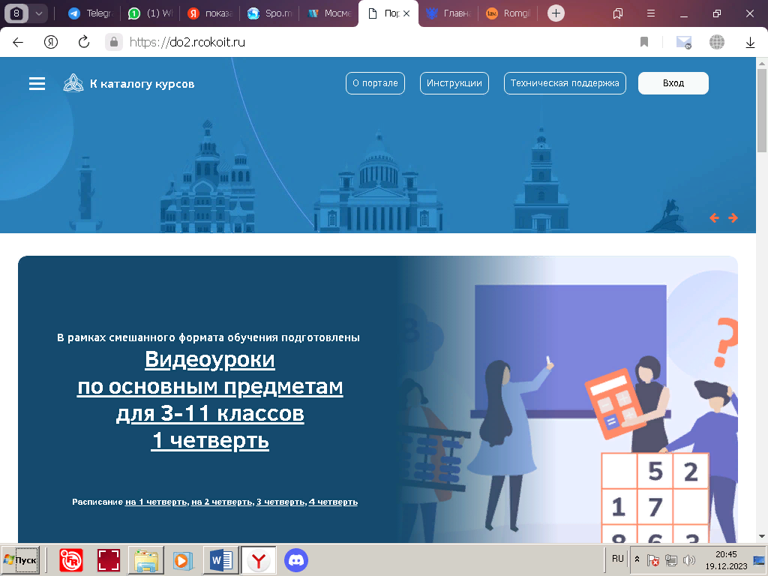
Рисунок 1 − Портал дистанционного обучения обучающихся образовательных организаций Санкт-Петербурга

1.2.2 Портал Федеральных учебно-методических объединений в среднем профессиональном образовании

В настоящее время в системе среднего профессионального образования выделяют 42 укрупненные группы профессий и специальностей. Укрупненные группы профессий и специальностей объединены в 10 Методических лабораторий Федерального государственного бюджетного образовательного учреждения дополнительного профессионального образования «Институт развития профессионального образования».
Ключевая задача Методических лабораторий ‒ обновление содержания и технологий, обеспечивающее модернизацию нормативной и учебно-методической базы в сфере СПО по нескольким смежным укрупненным группам профессий и специальностей. Для поддержки и сопровождения деятельности ФУМО в системе СПО ранее были разработаны и применялись 2 сайта:
https://spo-edu.ru/ - содержал актуальную базу нормативно-правовой документации;
https://www.fumo-spo.ru/ - содержал профили ФУМО [10].
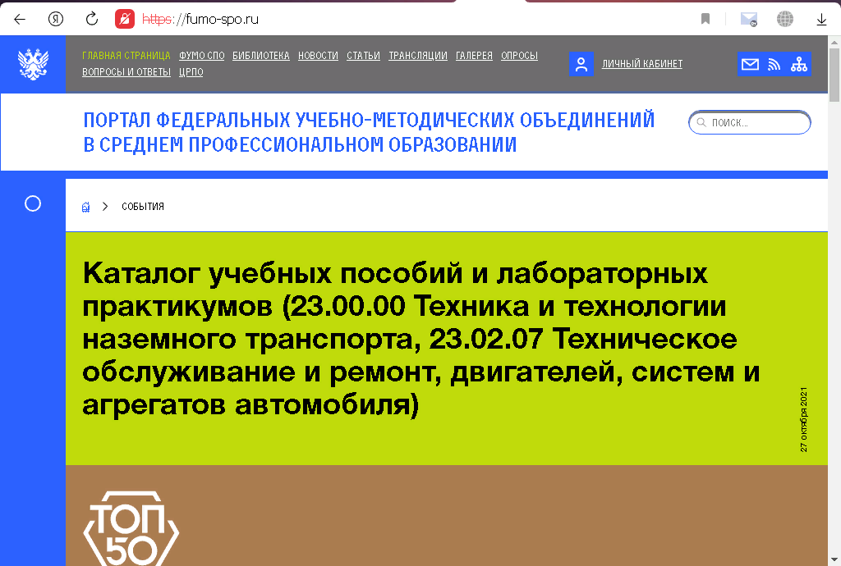
Рисунок 2 − Портал Федеральных учебно-методических объединений (ФУМО)в среднем профессиональном образовании

Однако размещенная на них информация устарела, поскольку поддержка сайтов была прекращена в силу истечения срока их гарантийного обслуживания разработчиками. Отсутствие в открытом доступе систематизированной целостной информации, отображающей общие сведения о ФУМО СПО и ключевые направления деятельности ФУМО СПО, обусловило необходимость разработки единой платформы - электронного ресурса СПОLab для обеспечения поддержки деятельности федеральных учебно-методических объединений в системе среднего профессионального образования (ФУМО СПО).
Целевая аудитория пользователей системы СПОLab включает представителей ФУМО в системе СПО, представителей профессиональных образовательных организаций, представителей работодателей, представителей широкой общественности, институты развития профессионального образования, методистов и педагогов.
Новый ресурс является важной разработкой для профессионалитета.
На портале информация структурирована таким образом, чтобы пользователь мог перейти в интересующий его раздел: «Лаборатории», «ФУМО», «ФГОС СПО», «Библиотека», «Витрина проектов».
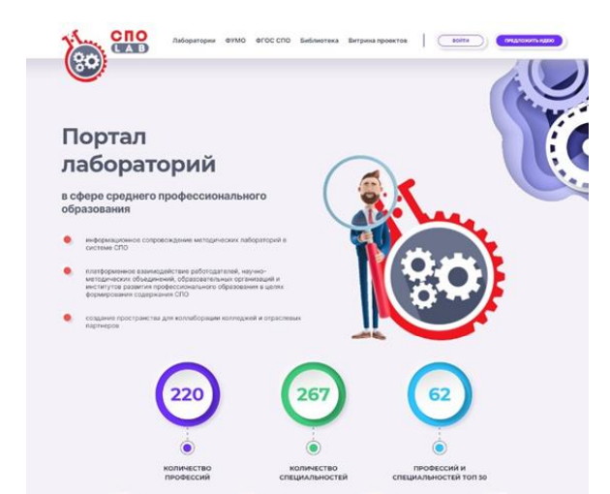
Рисунок 3 - СПО Lab – официальный информационно-методический ресурс в системе среднего профессионального образования
В разделе «Лаборатории» можно просмотреть справочную информацию о методических лабораториях и запланированных ими событиях, о лучших практиках реализации мероприятий, касающихся реформирования и развития среднего профессионального образования.
В разделе «ФУМО» представлены сведения о председателе и составе ФУМО. Пользователь может скачать документы, посмотреть последние события из жизни ФУМО, увидеть анонсы предстоящих и прошедших мероприятий, а также подписаться на обновление информации по интересующему ФУМО, ознакомиться с отчетом за определенный период деятельности.
В разделе «Библиотека» собраны нормативные документы, регламентирующие среднее профессиональное образование.
Для удобства пользователя перечень представляется в формате таблицы, где возможен поиск, по ключевым словам, а также с использованием тегов.
Желающим принять участие в совершенствовании образовательного процесса рекомендуется посетить раздел «Витрина проектов», который является частью реализуемого конструктора проектирования ФГОС и ПООП
Функционал портала СПОLab позволяет специалисту ФУМО дать обратную связь разработчику, нажав на кнопку «Связаться с разработчиком» и написав ему письмо в соответствующей форме. Также представитель ФУМО имеет возможность выставить полученный проект документа для дальнейшего обсуждения пользователями ресурса.
Реализуемый на новом электронном ресурсе СПОLab (https://spo-lab.ru) механизм проектирования ФГОС и ПООП, значительно упрощает решение задач методических лабораторий среднего профессионального образования по обновлению содержания и технологий образования по нескольким смежным укрупненным группам профессий и специальностей, что в конечном итоге обеспечит модернизацию нормативной и учебно-методической базы. В перспективе СПОLab станет платформой для взаимодействия работодателей, учебно-методических объединений, образовательных организаций и институтов развития профессионального образования при формировании содержания среднего профессионального образования.

1.2.3 Интернет-портал Московского среднего профессионального образования

Регистрация на Интернет-портале Московского среднего профессионального образования понятна и доступна для пользователя с любым уровнем компьютерной грамотности. Задания могут задаваться как в изучении целого урока, так и конкретных заданий по теме. Еще одна из особенностей заключается, в том, что есть мобильная версия сайта, т.е. обучающийся может легко просматривать уроки на смартфоне в любом месте его нахождения.

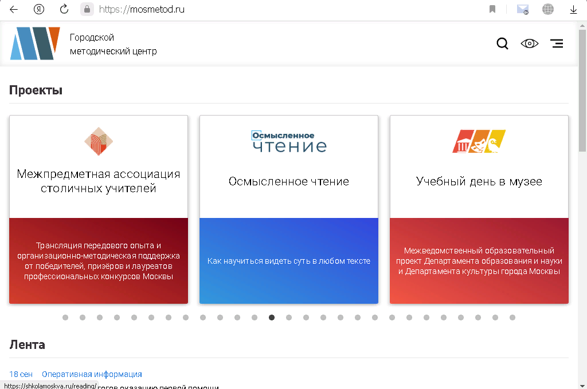

Рисунок 4 – Интернет-портал Московского среднего профессионального образования
Контрольные задания не подразумевают повторного прохождения. Система фиксирует результаты их выполнения зарегистрированными пользователями, и на этой основе формируется статистика успеваемости [9].

1.2.4 Результаты сравнения существующих решений

Проведем итоговое сравнение существующих решений задачи систематизации образовательного контента по следующим критериям:
- разграничение прав доступа к информации;
- персонализация;
- категоризация материала;
- универсальный поиск по содержанию портала;
- наличие средств обеспечения коллективной работы;
- поддержка мобильных устройств доступа к порталу;
- поддержка протоколирования действий и аудита пользователей портала;
- обмен сообщениями;
- поддержка различных браузеров.
Результаты проведенного сравнительного анализа вышеописанных решений представлены в таблице 1.

Таблица 1– Результаты сравнения существующих решений
Критерий\решение | https://do2.rcokoit.ru/ | https://spo-lab.ru/ | https://mosmetod.ru/
Разграничение прав доступа к информации | + | - | +
Категоризация | + | + | +
Персонализация | + | + | +
Универсальный поиск по содержанию портала | + | + | +
Наличие средств обеспечения коллективной работы | - | + | -
Поддержка мобильных устройств доступа к порталу | + | + | +
Поддержка протоколирования действий и аудита пользователей портала | - | - | -
Обмен сообщениями | + | + | -
Поддержка различных браузеров | + | + | +

1.3 Выводы по первой главе

Образовательные порталы представляют собой онлайн-платформы или веб-сайты. Они объединяют в себе разнообразные ресурсы, инструменты и информацию, которая может быть полезной для учащихся, преподавателей, родителей и других участников образовательного процесса. Вот некоторые характеристики интернет-порталов образования:
- Порталы предоставляют доступ к разнообразным учебным материалам, таким как учебники, статьи, видеоуроки, онлайн-курсы, тесты, задания и другие образовательные ресурсы.
- Многие порталы образования предлагают интерактивные инструменты для обучения, такие как форумы для обсуждений, онлайн-классы, чаты, задания для самопроверки и т.д.
- Порталы могут содержать информацию о программах обучения, учебных планах, курсах, предметах, требованиях к поступлению и др., что помогает студентам выбирать подходящие образовательные пути.
- Для педагогов порталы могут предоставлять методические материалы, учебные планы, рекомендации по преподаванию, материалы для подготовки к занятиям и другие полезные ресурсы.
- Некоторые порталы предоставляют услуги онлайн-консультаций, тьюторство, поддержку в учебном процессе и помощь в выборе карьерного пути.
- На порталах часто есть функции для администрирования, такие как онлайн-регистрация, доступ к оценкам и управление учебными процессами.
- Современные порталы образования регулярно обновляются, предоставляя свежие материалы, следят за новейшими тенденциями и изменениями в образовании.
Интернет-порталы образования играют важную роль в современном образовании, обеспечивая доступ к образовательным ресурсам и помогая студентам и преподавателям эффективно осуществлять учебный процесс.
В результате изучения имеющихся на данный момент порталов, можно заключить, что ресурсов, направленных на профессиональное образование обучающихся, которые позволяют выстраивать систему на реальную проектную и профессиональную деятельность, нет.
Все порталы либо являются типичными информационными ресурсами, где просто размещены материалы для работы школьников. Либо направлены на помощь по основной школьной программе, в том числе оказывают услуги репетиторов. Либо являются каталогами организаций дополнительного образования.

2 Проектирование сетевого портала для доступа к информационным образовательным ресурсам

2.1 Информация для решения задачи

Одним из основных свойств единого интерактивного образовательного пространства является его открытость. Появление различных информационных образовательных ресурсов приводит к необходимости создания целостной интегрированной системы, позволяющей обеспечить свободный и оперативный доступ широких групп пользователей к образовательным ресурсам. Что обуславливает необходимость в интеграции разнородных информационных ресурсов с целью возможного более полного обеспечения потребностей различных групп пользователей.
Профессионалитет – это новая экспериментальная программа профессиональной подготовки социалистов среднего звена. Главной особенностью проекта является его интенсификация и компетентностный подход. Обучающийся в более сжатые сроки должен получить образование. Основной задачей разрабатываемого образовательного портала является систематизация и структурирование теоретического и практического материала. Так же необходимо встроить мультимедийный материал и тестовые задания.
В данной работе необходимо спроектировать портал цифрового образовательного контента, который включает 3 сервиса: теоретический, практический и диагностический. Теоретический блок наполняется материалами различного типа данных - текстовые и видеолекции. Практический сервис необходимо реализовать в виде виртуального тренажера для выполнения практических задач. Диагностика полученных знаний должна проводится в виде интерактивного тестирования.

2.2 Анализ вариантов использования

В данной системе, которая реализована в виде веб-портала представлены три актера:
Неавторизованный пользователь – любой пользователь, не прошедший процедуру авторизации на сайте. Обладает ограниченным функционалом, он просматривает портал и тематические курсы.
Обычный пользователь – авторизованный пользователь, студент. Обладает базовым функционалом. Изучает теорию, выполняет задания и проходит тестирование
Преподаватель – авторизованный пользователь, зарегистрировавшийся в роли преподавателя. Обладает расширенным функционалом Обычного пользователя.
Неавторизованный пользователь может:
- зарегистрироваться на портале;
- авторизоваться, используя данные, указанные при регистрации;
- изучить список общедоступных курсов.
Обычный пользователь может:
- пройти любой существующий курс. В процессе прохождения пользователь может как изучать теорию, так и решать практические задания. Навигация по курсу может быть, как свободной, так и последовательной, т.е. новые задания разблокируются лишь после решения предыдущих;
- пройти тестовые задания и оценить уровень знаний.
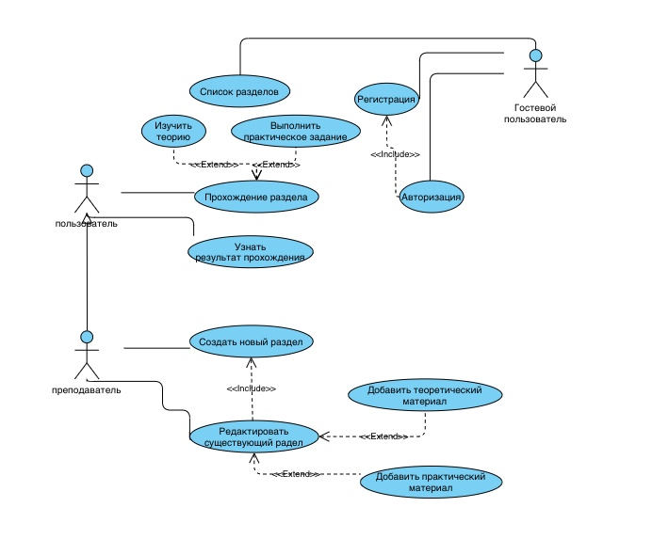
Рисунок 5 – Диаграмма вариантов использования портала
Преподаватель может:
- создать новый курс, после чего сразу же приступить к его редактированию;
- отредактировать существующий курс. Преподаватель может редактировать лишь созданные им курсы. В процессе редактирования можно добавлять или удалять теоретические и практические блоки, менять порядок блоков, указывать порядок прохождения курса (последовательный или произвольный);
- добавлять блоки для проверки усвоения материала курса пользователем.

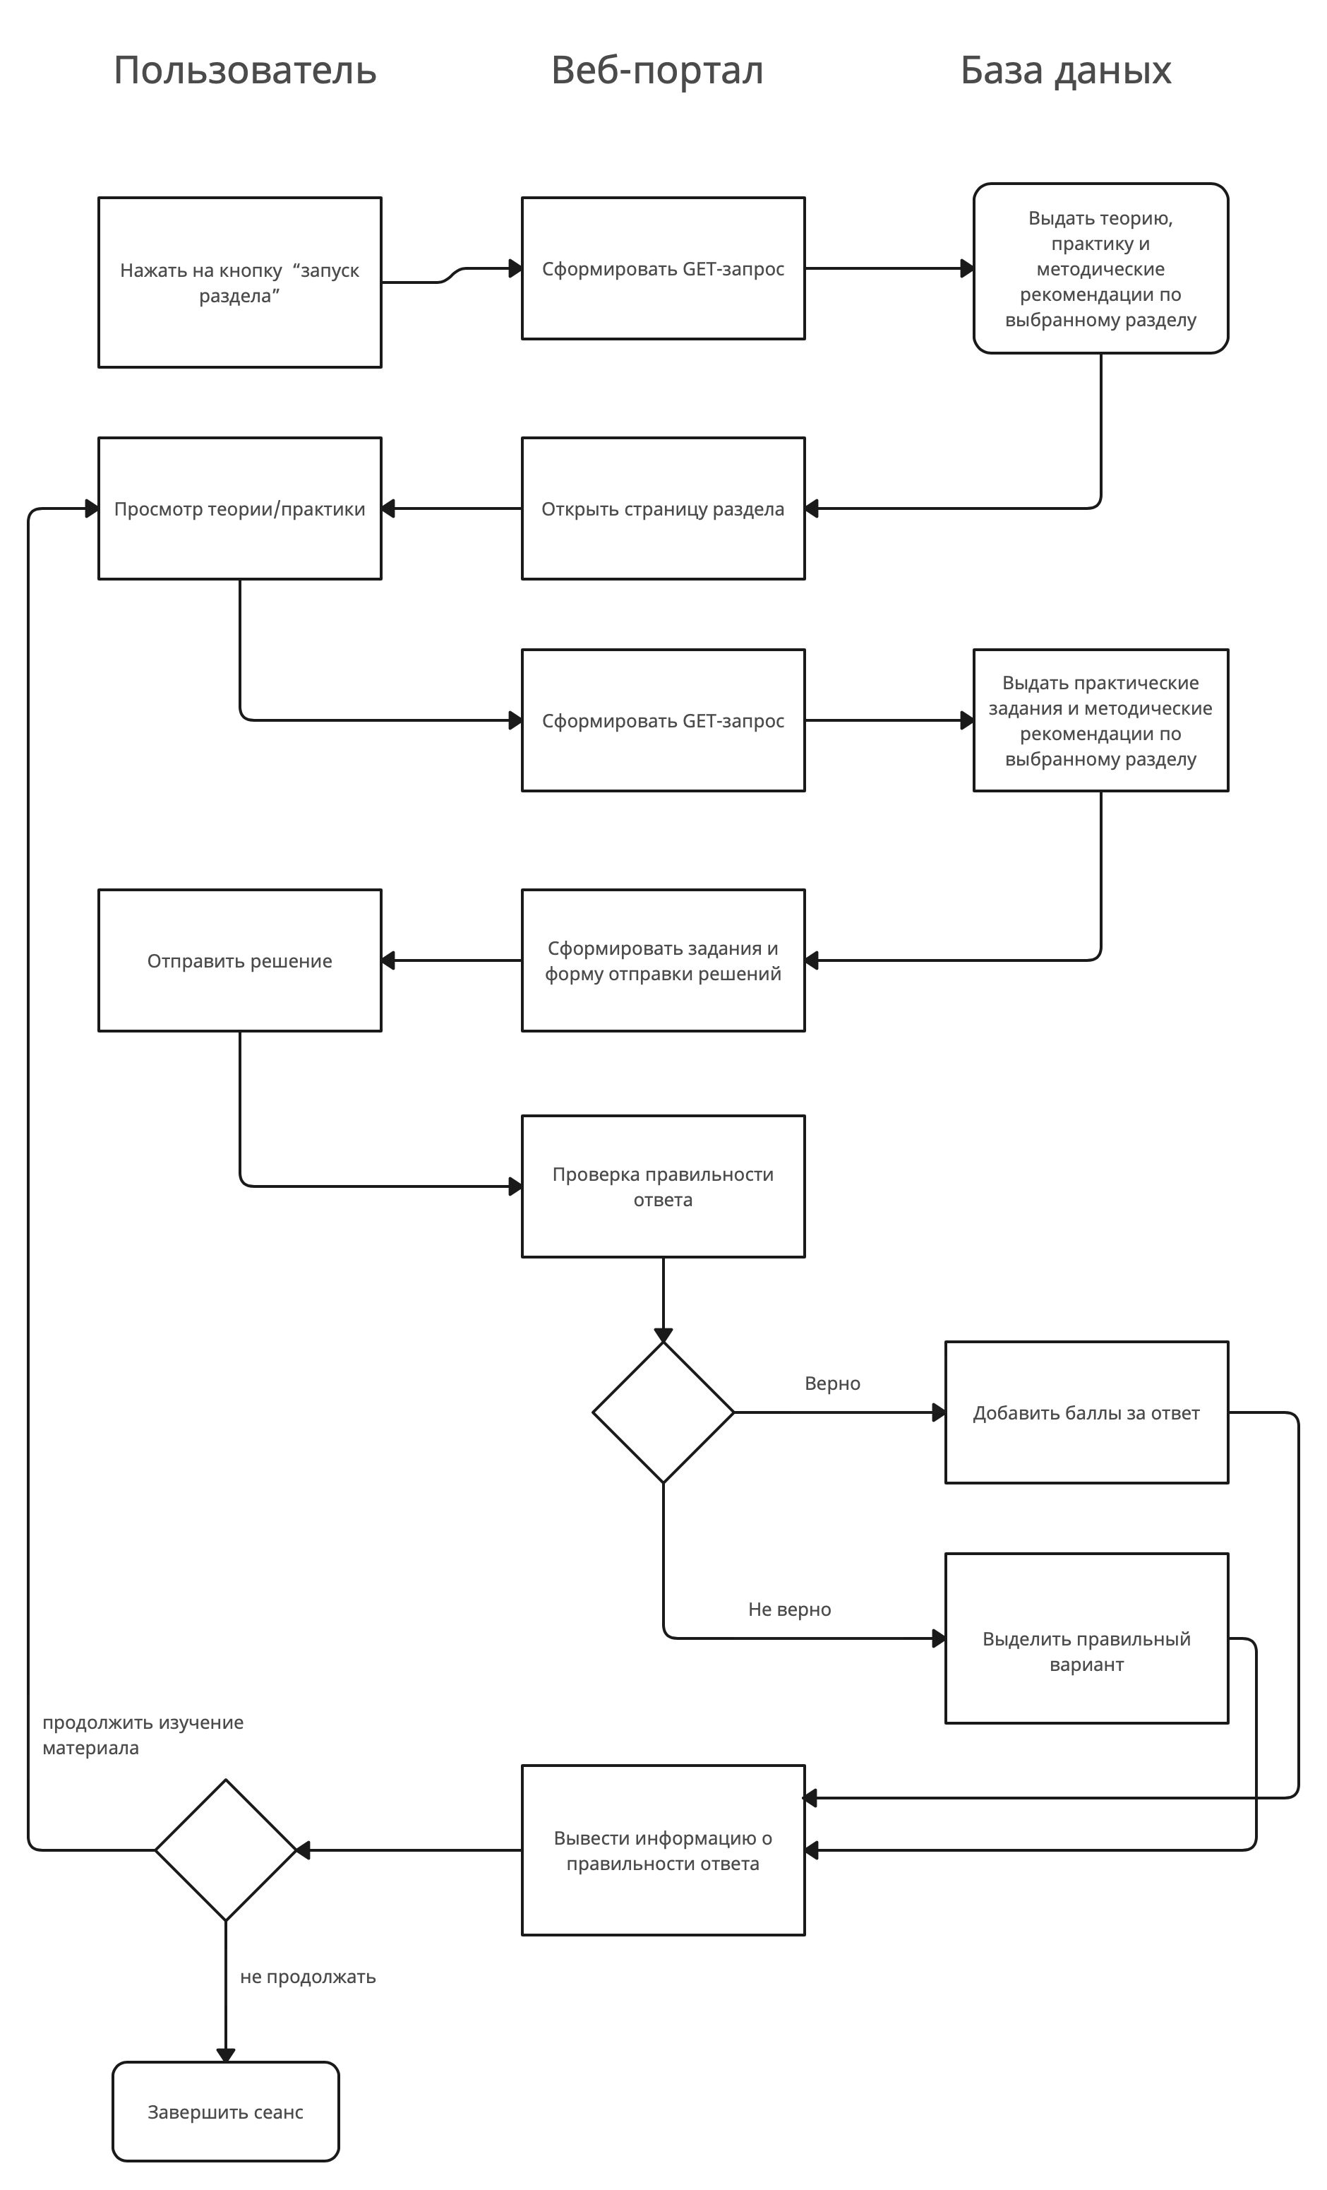
Рисунок 6 – Диаграмма деятельности при прохождении образовательного курса
Эта диаграмма иллюстрирует общий процесс прохождения образовательного курса, начиная от выбора курса и регистрации, прохождения учебного материала, выполнения заданий, получения обратной связи, подготовки к экзамену, сдачи экзамена и завершения курса [11, с. 12].
В данной схеме база данных и портал имеют общую логическую связку при взаимодействии с пользователями, различного уровня авторизации.

2.3 Формулировка требований

- Кроссплатформенность - использование инструментов веб - технологий, позволяющих потребителю использовать браузер и не зависеть от операционной системы.
- Функциональность - поддержка минимального набора функций, связанных с доступом к модулю тестирования, инструментов анализа результатов образования.
- Юзабилити - простота в администрировании и использовании ресурса.
- Инструменты разработки - программные модули, позволяющие создавать электронные ресурсы и тесты.
- Мультимедийность - содержание анимации, видео, аудио материалов.
- Защищенность - данные пользователей должны быть максимально защищены.
- Адаптивность – использование портала на любом мобильном устройстве.

2.4 Концептуальное архитектурное решение сетевого портала для доступа к информационным ресурсам

Исходя из выше перечисленных требований, можно сделать вывод о том, что портал будет реализован в виде веб-сайта.
Веб-сайт - это клиент-серверное приложение, в котором клиентом выступает браузер, а сервером - веб-сервер.
Клиентская часть реализует интерфейс, формирует запросы к серверу и обрабатывает ответы от него. Серверная часть получает запрос от клиента, выполняет вычисления, после формирует веб-страницу и отправляет её клиенту с использованием протокола HTTP. Таким образом, логика веб-приложения распределена между сервером и клиентом, хранение данных преимущественно осуществляется на сервере, обмен информацией происходит по Интернет.
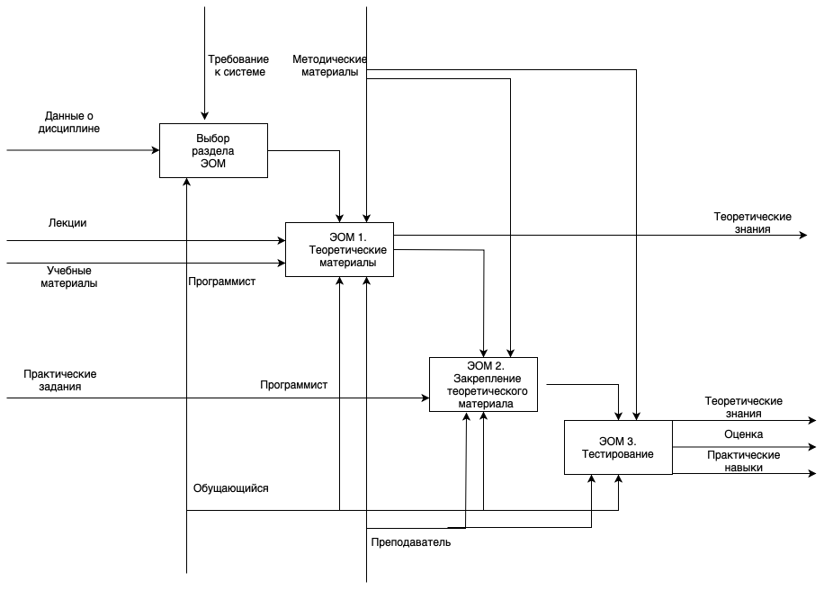
Рисунок 7- Диаграмма декомпозиции
При использовании портала, обучающийся регистрируется на курс и проходит теоретическое обучение, выполняет практически задания и получает итоговую оценку за тестирование. Преподаватель наполняет контент методическими материалами. Программист добавляет в реализуемые сервисы дополнительные модули.

2.5 Выводы по второй главе

В результате проведенного анализа, было спроектировано программное приложение в виде веб-портала.
Диаграмма использования включает трех актеров: неавторизованной пользователь, авторизованный обучающийся и преподаватель.
Неавторизованный пользователь просматривает курс без права тестирования и контроля знаний.
Преподаватель наполняет образовательный контент. Портал будет иметь клиентскую и серверную часть. Клиентская и серверная часть будут вести обмен через http-протокол.

3 Реализация сетевого портала для доступа к информационным образовательным ресурсам

3.1 Выбор средств разработки

Для создания веб-портала были выбраны следующие инструменты и технологии:
Язык разметки HTML для создания структуры веб-страниц. HTML (HyperText Markup Language) - это основной язык разметки для создания структуры веб-страниц. Он используется для определения содержимого и структуры документа, а также для управления тем, как содержимое отображается в браузере.
Формальный язык CSS для описания стиля веб-страниц..CSS (Cascading Style Sheets) - это формальный язык, используемый для описания внешнего вида и форматирования веб-страниц. Он определяет стили, такие как цвета, шрифты, расположение элементов и другие аспекты визуального представления веб-содержимого.
Для достижения кроссбраузерности и уменьшения времени разработки стилей был выбран CSS-фреймворк Bootstrap [15] Bootstrap - это один из наиболее популярных HTML, CSS и JavaScript фреймворков для разработки адаптивных и отзывчивых веб-интерфейсов. Вот несколько ключевых особенностей Bootstrap:
- Bootstrap предоставляет гибкую сетку (grid system), которая автоматически адаптируется к различным размерам экранов, что обеспечивает корректное отображение на устройствах с разными разрешениями (компьютеры, планшеты, мобильные телефоны).
- Фреймворк содержит широкий набор готовых компонентов, таких как кнопки, формы, навигационные панели, модальные окна, карусели и многое другое, что позволяет разработчикам быстро создавать и настраивать интерфейсы.
- Bootstrap имеет встроенные стили для типографии, таблиц, изображений, а также CSS-классы для создания алертов, панелей, прогресс-баров и других элементов.
- Фреймворк включает в себя JavaScript плагины, такие как модальные окна, всплывающие подсказки, вкладки, аккордеоны и другие, что облегчает добавление интерактивности на страницу без необходимости писать JavaScript код с нуля.
- Bootstrap обладает обширным сообществом пользователей и разработчиков, а также хорошо документирован. Это означает, что можно легко найти поддержку, решения проблем и обучающие материалы.
- Bootstrap позволяет быстро и эффективно создавать качественные и адаптивные веб-интерфейсы, и его использование популярно в веб-разработке благодаря своей гибкости и функциональности.
Язык программирования JavaScript для добавления интерактивных элементов на веб-страницы, взаимодействия с пользователем и для обмена данными с сервером. JavaScript - это высокоуровневый, интерпретируемый язык программирования, который широко используется для создания динамических интерактивных веб-страниц. JavaScript часто используется вместе с HTML и CSS для создания веб-приложений, игр, анимации, разработки серверных приложений и многого другого.
Фреймворк Angular для языка JavaScript. Выбор этого фреймфорка обусловлен его популярностью, наличием подробной документации и облегчением написания программного кода. Кроме того, Angular использует схему Model-View-Controller и двустороннее связывание данных на веб-странице, что позволяет упростить работу с динамическими страницами. Angular является мощным инструментом для создания современных веб-приложений, обладающих высокой производительностью и масштабируемостью. Он широко используется в индустрии разработки веб-приложений и является хорошим выбором для создания сложных и масштабируемых проектов.
Язык программирования PHP для написания серверной части. Данный язык был выбран из-за наличия опыта работы с ним, наличия обширной коллекции библиотек и развитой поддержки различных баз данных.
PHP (Hypertext Preprocessor) - это скриптовый язык программирования общего назначения, который применяется преимущественно для создания динамических веб-сайтов и веб-приложений. В основном, PHP код выполняется на стороне сервера, генерируя HTML, который затем отправляется к клиентскому браузеру. Некоторые ключевые особенности PHP:
PHP позволяет встраивать код напрямую в HTML, что облегчает создание динамических веб-страниц, которые могут изменяться в зависимости от пользовательских действий или других факторов. PHP используется для создания различных типов веб-приложений, включая интернет-магазины, блоги, форумы, системы управления контентом (CMS), социальные сети и многое другое.
Одним из преимуществ PHP является его относительная простота в освоении для начинающих разработчиков, особенно тех, кто уже знаком с основами HTML. PHP широко используется для работы с различными базами данных, такими как MySQL, PostgreSQL, MongoDB и другими, позволяя создавать динамические веб-приложения, которые могут хранить и обрабатывать данные.
PHP имеет огромное сообщество разработчиков, что обеспечивает наличие множества библиотек, фреймворков и ресурсов для обучения и поддержки. Есть множество фреймворков для PHP, таких как Laravel, Symfony, CodeIgniter и другие, которые упрощают и ускоряют разработку веб-приложений.
PHP широко применяется в веб-разработке благодаря своей гибкости и функциональности, позволяя разработчикам создавать динамические и мощные веб-приложения. Он остается одним из наиболее популярных языков программирования для серверной части веб-разработки.
СУБД MySQL для создания базы данных. Выбор этой СУБД обусловлен ее простотой в использовании, масштабируемостью и наличием опыта работы с ней. MySQL - это одна из наиболее популярных систем управления реляционными базами данных (СУБД), широко используемая в веб-разработке для хранения и управления данными. Она является открытым исходным кодом и предоставляет надежное и гибкое хранение информации в базах данных.

3.2 Проектирование и реализация базы данных

Проектирование и реализация базы данных - это процесс создания структуры и организации хранения данных для эффективного доступа, обработки и управления информацией в информационной системе.

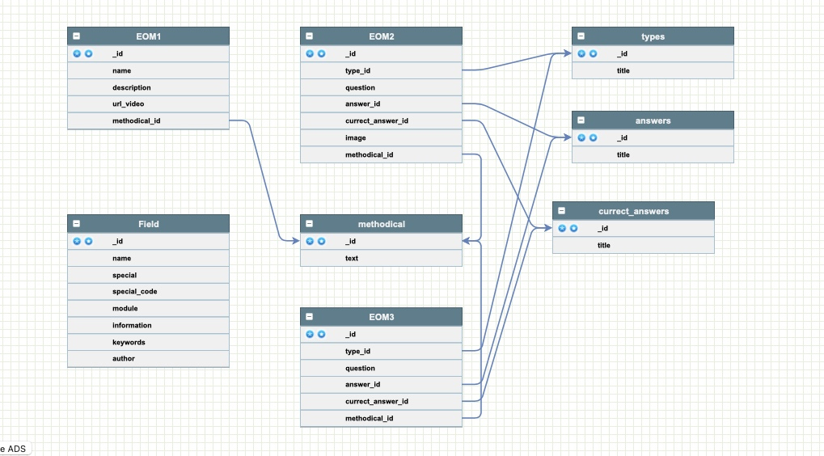
Рисунок 8 –Диаграмма классов базы данных портала
Ниже представлено описание таблиц базы данных.
Users – данные о зарегистрированных пользователях портала.
ID – уникальный идентификатор пользователя. Является первичным ключом.
Login – уникальный логин для входа в систему.
Password_Hash – хэш-функция пароля для аутентификации пользователя.
Avatar – ссылка на изображение-аватар пользователя.
Name – отображаемое на странице имя.
Email – адрес электронной почты для связи.
Courses – список всех курсов, представленных в системе.
ID – уникальный идентификатор курса. Является первичным ключом.
Title – уникальное название курса.
Description краткое описание курса (назначение, длительность и т.п.).
CoursesOfUsers – содержит информацию о том, какие курсы проходит пользователь.
ID – уникальный идентификатор связи Пользователь-Курс. Является первичным ключом.
User_ID – внешний ключ к таблице Users: идентификатор пользователя.
Course_ID – внешний ключ к таблице Courses: идентификатор курса.
Completed – булево значение, означающее, завершено ли прохождение курса или нет.
CreatedCourses – содержит информацию о том, кто создал тот или иной курс.
User_ID – внешний ключ к таблице Users: идентификатор пользователя.
Course_ID – внешний ключ к таблице Courses: идентификатор курса.
Tasks – список заданий.
ID – уникальный идентификатор задания. Является первичным ключом.
Title – название задания.
Content – содержание задания.

3.3 Разработка серверной/клиентской части

В качестве основного подхода к архитектуре сервера был выбран метод вызова удаленных процедур (англ. Remote Procedure Call, RPC) [12, с. 56], суть которого можно описать следующим алгоритмом.
1. Клиент отправляет на сервер через http-запрос JSON-файл, содержащий два поля: название функции и входные параметры для этой функции.
2. Сервер вызывает требуемую функцию, передает в нее полученные параметры и возвращает результат клиенту.
Особенностями данного подхода является тот факт, что все необходимые функции реализованы исключительно на сервере, потому клиент вызывает функции из другого адресного пространства, не зная, как именно они реализованы.
Было принято решение обращаться к серверу, используя POST-запросы, отправляя единообразные JSON – файлы для реализации принципа RPC. Пример такого файла приведен на рис. 9.

let user_data = {
"function":'Authorization',
"params": {
"login": $scope.login,
"password": $scope.password
}
};
Рисунок 9 - JSON-файл, отправляемый при авторизации

3.4 Проектирование интерфейса

Проектирование веб-интерфейса (Web UI Design) включает в себя создание визуальной и функциональной составляющей веб-приложений или веб-сайтов, которая взаимодействует с пользователями.
Все страницы сайта должны быть оформлены в едином стиле. На всех страницах сайта должен быть установлены единые хедер и футер. В интерфейсе должна быть использована цветовая схема из бренд-бука заказчика. Оформление интерфейса должно быть разработано в консервативном минималистичном стиле.
Организация пользовательского интерфейса определяется прототипом системы, рис. 10.
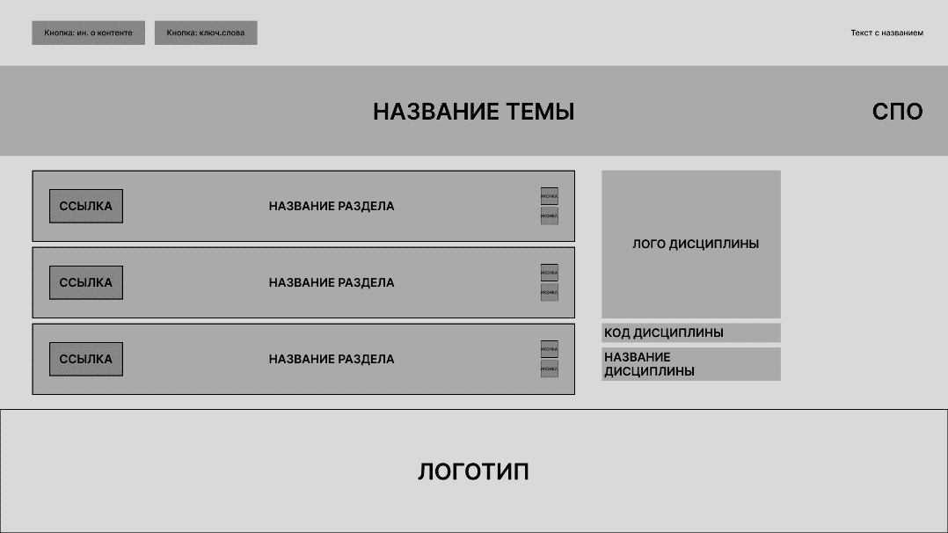
Рисунок 10 – Макет главной страницы
Раздел «Информация о контенте» дает описание Федерального образовательного стандарта, название примерной образовательной программы, программный модуль и междисциплинарный курс, который предлагается изучить.
Раздел «Ключевые слова» включает глоссарий основных терминов, изучаемого модуля.
В основной части контента располагается три модуля: Освоение нового материала, Применение изученного материала и Диагностика приобретенных знаний умений и навыков.
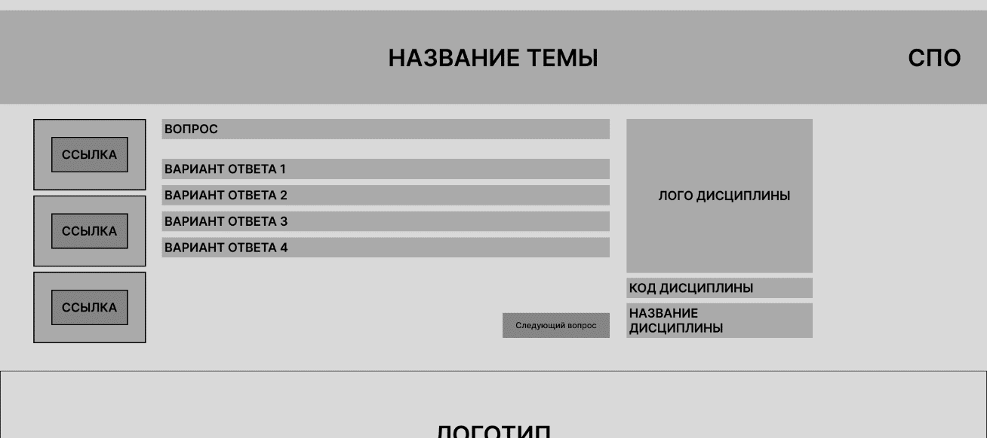
Рисунок 11 – Макет страницы цифрового образовательного контента
При переходе на раздел курса Освоение нового материала будет открываться проигрыватель, для отображен видео контент.
При переходе в раздел Применение изученного материала, будет открываться Виртуальный тренажер. В разделе Диагностика приобретенных знаний, обучающиеся проходят тестирование в Интерактивном тренажере. В Footer осуществляется перемещение между специальностями Профессионалитета.

3.5 Выводы по третьей главе

В данном разделе были сформулированы основные функциональные требования к разрабатываемому образовательному порталу.
С помощью диаграмм UML построены алгоритмы функционирования приложения с пользователями, спроектирован веб-интерфейс, выбраны инструменты для реализации данного программного продукта. В качестве языка программирования на стороне сервера выбран язык PHP. В качестве СУБД для реализации базы данных выбран MySQL. Разработан макет приложения для дальнейшей верстки и объединения с базой данных.

4 Тестирование сетевого портала для доступа к информационным образовательным ресурсам

4.1 Описание функционала разработанного портала

В соответствии с требованиями к системе и на основе макетов веб-страниц был реализован веб-интерфейс. На рис. 12 представлен скриншот главной страницы портала, представляющей из себя список всех доступных курсов.
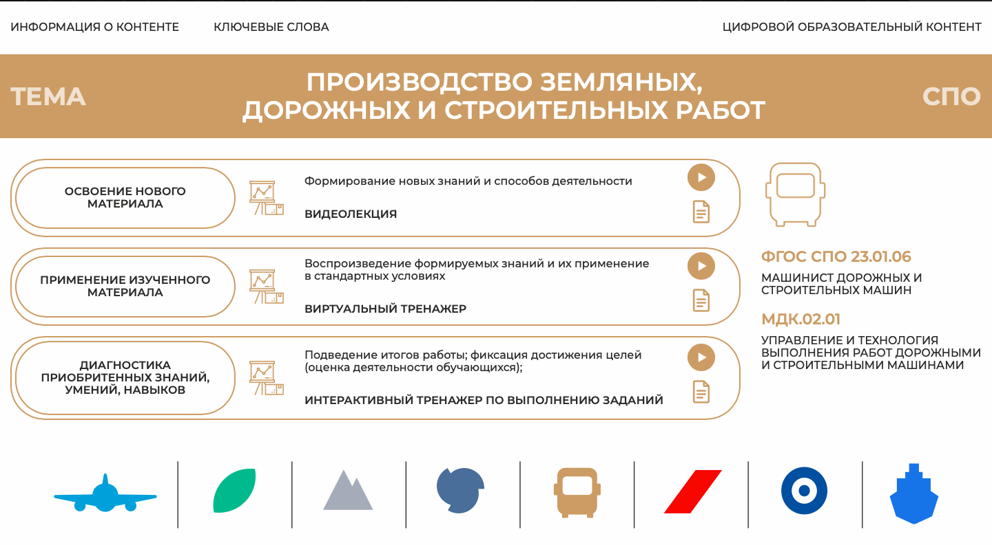
Рисунок 12 – Главная страница ЦОК
При авторизации пользователь попадает на портал и выбирает тему в соответствии со совей специальностью.
Цифровой образовательный контент портала организован 3 функциональными блоками: теоретический, практический и тестирующий.
В теоретическом блоке Освоение нового материала имеется видео контент, в котором подаватель наглядно объясняет новый материал, рис. 13.

Рисунок 13 – Блок Освоения нового материала
Для удобства перехода между блоками слева имеется меню, позволяющее перемещаться между блоками. Переходя в блок Применение изученного материала, студент, используя Виртуальный тренажер закрепляет полученные знания. Верные ответы подсвечиваются зеленым цветом, неверные красным.
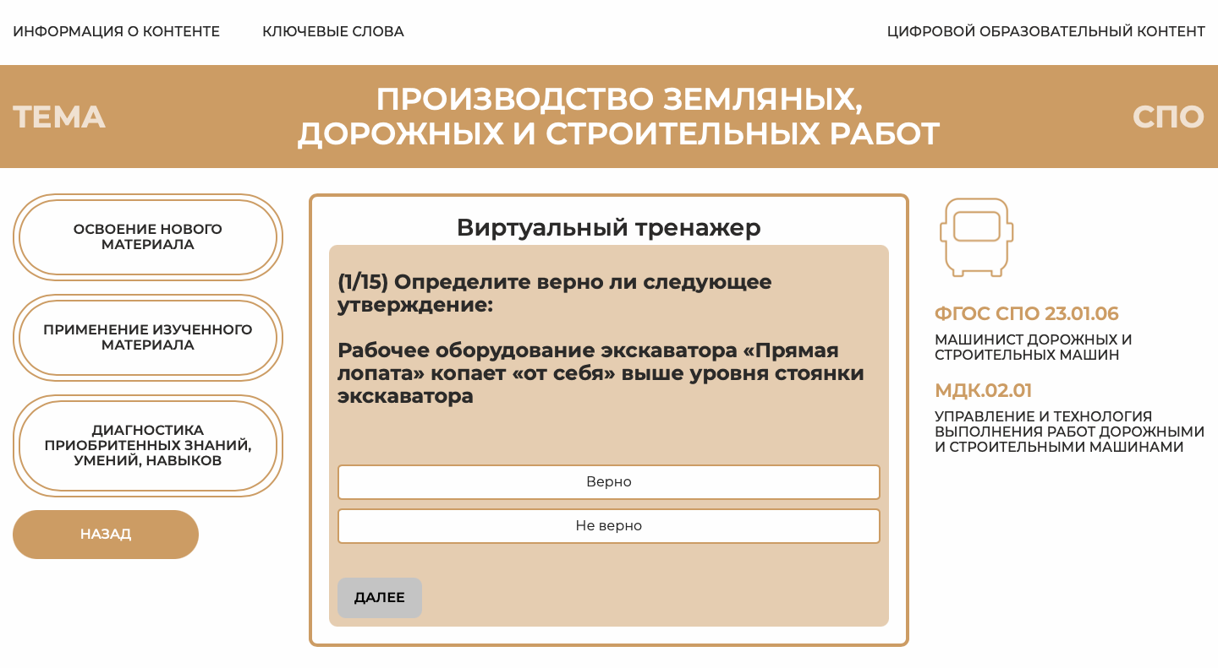
Рисунок 14 – Блок Применение изученного материала
После прохождения заданий программа выдает список правильных и неправильных ответов, а также выводит процентное соотношений.
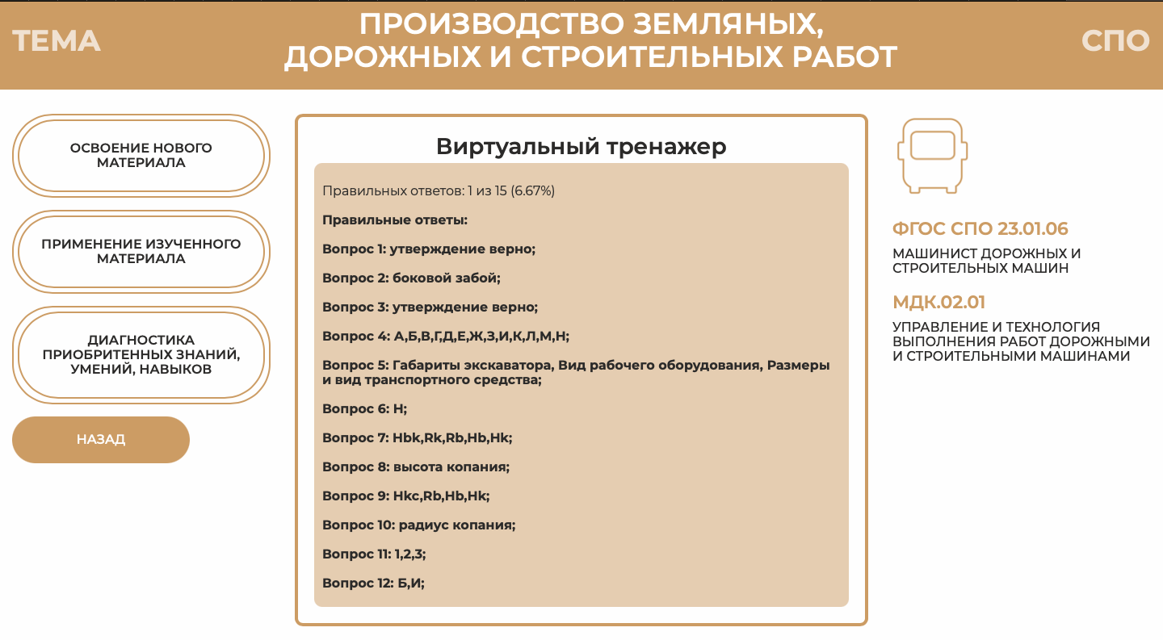
Рисунок 15 – Блок Диагностика приобретенных знаний
Блок диагностики необходим для проверки полученных теоретических знаний. Он представляет собой сборник тестовых заданий с выводом процентного соотношения.

4.2 Входные и выходные данные

Входными данными веб-приложения должны быть заполненные файлы формата Excel с конкретными данными о контенте, ключевых словах, кодах специальностей, и других параметрах. Каждый файл Excel представляет собой информацию о курсах обучения, и их структура должна соответствовать всем упомянутым раннее требованиям и функционалу.
Выходные данные веб-приложения нашего сайта должны обеспечивать пользователя четкой, актуальной и удобной информацией о курсах обучения. В этом контексте, важно, чтобы предоставляемая информация была структурированной и легкочитаемой. Веб-страница должна динамически обновляться, мгновенно отражая изменения в файлах Excel и обеспечивая пользователям актуальность информации в реальном времени.
Информация о каждом курсе обучения должна быть представлена в понятной форме с использованием различных элементов веб-дизайна, таких как заголовки, параграфы и списки. Пользователям также должна предоставляться возможность взаимодействия с данными, такими как фильтрация, поиск или сортировка, чтобы обеспечить удобство навигации.
Мультимедийные элементы, такие как изображения или видеоматериалы, должны встроены в выходные данные для обогащения пользовательского опыта. Выходные данные должны быть адаптивными для различных устройств, обеспечивая удобное просмотр на компьютерах и мобильных устройствах.

4.3 Демонстрация работы предлагаемого решения

Веб-портал загружен на хостинге и будет открываться по предоставленным ссылкам. При переходе по таким ссылкам у пользователей будет отображаться главная страница портала с необходимой информацией о данном курсе: название курса, код и название специальности, методические материалы, которые могут помочь в освоении учебных задач и т.д. Так же помимо информации о курсе на главной странице отображаются разделы необходимые для обучения и закрепления учебного материала.
Рисунок 16 – Главная страница ЦОК

При переходе в раздел «Освоение нового материала» откроется информация с темой лекции и сама видео-лекция, так же если роликов будет несколько, то под видео-лекцией будут отображаться кнопки «следующее видео» и «предыдущее видео». Разработанный алгоритм на JS будет анализировать сколько видеороликов загрузил преподаватель и исходя из этого кол-ва будет понимать, нужно ли отобразить кнопки управления или нет. Пользователь для более комфортного просмотра сможет развернуть окно с видеороликом на полный экран, перемотать видео, настроить громкость звука для себя.
Рисунок 16 – Раздел Освоения нового материала
При открытии раздела «Применение изученного материала» для пользователя будут выводиться тесты различного уровня сложности и разными вариантами ответа. Варианты ответа могут быть, как выбор правильного варианта ответа из нескольких предложенных, так и полем, в которое вписывается ответ на вопрос, например, термин, определение и т.д. По завершению тестирования открывается окно, в котором отображается результат за тест: кол-во заработанных баллов и кол-во правильных ответов. Вопросы отображаются в различном порядке и импортируются из файла Excel уже непосредственно на клиентскую часть при помощи специальных библиотек.
Рисунок 18 – Раздел Применение изученного материала
Так же для перехода на последний раздел «Диагностика приобретённых знаний, умений, навыков» нужно нажать на соответствующую ссылка для перехода. В разделе отображаются стандартные тесты с выбором одного или нескольких правильных вариантов ответа. Такой раздел может состоять из 5,10,15,20 или 25 вопросов. Алгоритм JS анализирует сколько вопросов всего загружено, делит их на равные части для того, чтобы в каждой части находилось по 5 вопросов и за каждую часть можно было получить определенное кол-во баллов. Максимальное кол-во баллов за первую часть может составлять 100 баллов, за вторую часть 150 и за каждую следующую часть кол-во баллов увеличивается на 50. По завершению тестирования открывается окно с общим кол-вом заработанных баллов за все части, а так же список, какие вопросы получили верный вариант ответа, а какие нет.
Рисунок 19 – Блок Диагностика приобретенных знаний

4.4 Функциональное тестирование

Функциональное тестирование - это тип тестирования программного обеспечения, направленное на проверку соответствия программного продукта заявленным требованиям и его функциональности. Основная цель функционального тестирования - убедиться, что программное обеспечение работает так, как ожидается от него с точки зрения функций и возможностей.
Для функционального тестирования, необходимо обозначить шаги, которые должна выполнять система. Шаги приведены в таблице 2.

Таблица 2 – Таблица функционального тестирования программы
№ | Шаг | Действие пользователя | Ожидание от программы | Результат
 | Пользователь не авторизовался | Перейти на главную страницу | Открывается главная страница, в шапке страницы появляется кнопка  «Войти» | Выполнено
 | Пользователь не авторизовался в системе и перешел на главную страницу  портала | Нажать кнопку  «Выбрать курс» | Открывается окно с просьбой авторизоваться | Выполнено
 | Пользователь не авторизовался в системе и перешел на главную страницу портала | Нажать кнопку  «Войти» | Осуществляется переход на страницу авторизации | Выполнено
 | Пользователь перешел на страницу регистрации | Ввести уже существующий в системе логин | Появляется сообщение, что такой логин уже существует | Выполнено
 | Неавторизованный пользователь перешел на страницу регистрации | Ввести необходимые данные, нажать кнопку «Зарегистрироваться» | Новый пользователь вносится в БД, осуществляется переход на главную страницу | Выполнено
 | Неавторизованный пользователь перешел на страницу авторизации | Ввести неверные данные | Появляется соответствующее сообщение, отказ в авторизации | Выполнено
 | Пользователь перешел на страницу авторизации | Ввести верные данные | Осуществляется переход на главную страницу | Выполнено
 | Пользователь находится на главной странице | Выбрать новый курс для прохождения | В БД вносятся соответствующие записи, осуществляется переход на страницу курса | Выполнено
 | Пользователь прошел очередную тему курса | Перейти в блок проверки усвоения материала | На сервере запускается модуль тестирования
 | Пользователь авторизовался как преподаватель и перешел на страницу создания нового курса | Ввести название и описание курса, нажать кнопку «Перейти к наполнению курса» | В БД вносится запись о новом курсе, осуществляется переход на страницу редактирования только что созданного курса
 | Пользователь авторизовался как преподаватель и перешел на страницу редактирования курса | Добавить новое задание в курс | В БД вносится соответствующие записи, на странице отображается текущий состав курса
 | Пользователь авторизовался | Перейти в личный кабинет | Открывается страница личного кабинета пользователя
 | Пользователь прошел очередную тему курса | Перейти в блок проверки усвоения материала | На сервере запускается модуль тестирования
Таким образом, все требуемые функции были реализованы и протестированы, вследствие чего не было выявлено ошибок или несоответствий.

4.5 Тестирование отказоустойчивости

Тестирование отказоустойчивости заключалось в воспроизведении нагрузки на серверную часть разработанного программного комплекса. Нагрузка совершалась за счет одновременной подачи нескольких запросов от нескольких пользователей.
В процессе тестирования отказоустойчивости было проведено 3 теста. Их описание приведено ниже.
Тест 1. Попытка перехода к тестированию без изучения теоретического блока и применения изученного материала:
– пока не будет выполнено задание в виртуальном тренажере, тестирующий блок заблокирован.
Тест 2. Попытка ввода неверного пароля:
– при вводе неверного пароля система выдает сообщение об некорректном пароле.
Тест 3. Попытка открытия веб-системы при выключенном веб-сервере:
– при входе в веб-систему, когда веб-сервер выключен, система предупредила пользователя, что сервис сейчас недоступен.

4.6 Тестирование удобства интерфейса

Было проведено тестирование интерфейса пользователя.
Интерфейс был протестирован в следующих браузерах:
- Internet Explorer 11;
- Mozilla Firefox версии 50.2. и выше;
- Safari версии 5 и выше;
- Google Chrome версии 50 и выше;
- Opera версии 40 и выше;
- Яндекс.Браузер версии 16.9 и выше;
- Microsoft Edge версии 38 и выше;
- Mobile Chrome версии 30 и выше.
По результатам тестирования, проблем с версткой не обнаружено.
Пользовательский интерфейс сохраняет идентичность в различных веб-браузерах. Результаты тестирования совпали с ожидаемыми. Тест пройден успешно.
Так же тестирование проводилось на всех моделях мобильных устройств с различным разрешением экрана.
Юзабилити тестирование прототипа проводилось с 10 студентами ГБПОУ Волгоградский технический колледж, после тестирования был составлен список для улучшения интерфейса:
– первый пользователь предпочел иметь возможность вернуться к предыдущему заданию в виртуальном тренажере;
– второй пользователь выявил необходимость возврата к предыдущему вопросу или пропустить вопрос в блоке тестирования знаний;
– третий пользователь не понял почему блок тестирования заблокирован.
После улучшения интерфейса было проведено повторное тестирование со студентами ГБПОУ Волгоградский технический колледж, был составлен отчёт по тестированию, отдельные результаты которого представлены в таблице 3.

Таблица 3– Тестирование удобства интерфейса
Задание | Гипотезы для проверки | Эффективность | Результаты
Выполнить задание в виртуальном тренажере | Пользователь не поймет, что нажимать для выбора ответа | Задание считается выполненным, если:  - не возникли вопросы с последовательностью действий  - пользователь выбрал необходимые кнопки для выбора ответа | В ходе выполнения проблем не возникло
Выполнить задание в интерактивном тренажере | Пользователь не сможет корректно ввести ответ в поле ввода | Задание будет выполнено если пользователь внимательно посмотрит в условие задачи | В ходе выполнения проблем не возникло
Переход к заданию в виртуальном тренажере | Пользователь не сможет пройти задания, предварительно не изучив соответствующие разделы темы | Задачи выполняются последовательно, имеется возможность возврата | В ходе выполнения проблем не возникло

4.7 Выводы по четвертой главе

В результате тестирования сетевого портала для доступа к информационным образовательным ресурсам было выявлено, что проблем с использованием интерфейса приложения не возникло.
Портал работает корректно во всех версия браузерах и на всех мобильных устройствах.
Портал наполнен программными модулями и междисциплинарными курсами по 27 направлениям проектной программы «Профессионалитет».

Заключение

В результате дипломного проекта был разработан веб-портал цифрового образовательного контента.
В ходе работы был проведен анализ предметной области и теоретических основ разработки образовательных веб-порталов в результате, которого были выявлены характеристики и основные функции, которыми должен обладать современный образовательный портал. В частности, важной характеристикой является персонализация контента для конечных пользователей.
В работе был проведен анализ конкурентных систем на основании которого был сделан вывод о том, что систем, направленных на профессиональное образование, с прицелом на реальную проектную и профессиональную деятельность, нет.
Описаны основные сценарии использования системы и поля сущностей базы данных.
Выбраны инструменты реализации системы и соответствующий технологический стек, который позволяет свести воедино и решить спектр разноплановых задач проекта, в том числе с заделом на следующие этапы разработки.
В итоге разработки получился современный образовательный портал с уникальным функционалом.
Разработка имеет практическую значимость, т.к. планируется к внедрению в рамках проекта «Профессионалитет».
СПИСОК ИСПОЛЬЗОВАННЫХ ИСТОЧНИКОВ

- Приказ Министерства просвещения РФ от 24 августа 2022 г. N 762 "Об утверждении Порядка организации и осуществления образовательной деятельности по образовательным программам среднего профессионального образования"
- Постановление Правительства РФ от 16 марта 2022 г. N 387 "О проведении эксперимента по разработке, апробации и внедрению новой образовательной технологии конструирования образовательных программ среднего профессионального образования в рамках федерального проекта "Профессионалитет".
- Дополнительное профессиональное образование в стране и мире. 2020. 2020, № 3 (51). - 2020. - 40 с.
- Цифровая среда в образовательных организациях различных уровней : аналитический доклад / Н. Б. Шугаль, Н. В. Бондаренко, Т. А. Варламова [и др.] ; редакционная коллегия: Я. И. Кузьминов (главный редактор) [и др.] ; Высшая школа экономики - национальный исследовательский университет. - Москва : НИУ ВШЭ, 2023. - 160 с.
- Каменев, Роман Владимирович. Модель внедрения дистанционного обучения в образовательных организациях. - Новосибирск : Новосибирский государственный педагогический университет, 2022
- Инновационное развитие профессионального образования. 2020. 2020, № 2 (26). - 2020. - 175 с.
- Анализ, информационно-методическое и организационное сопровождение реализации образовательных программ в сетевой форме. - Калининград : Балтийский федеральный университет имени Иммануила Канта, 2022.; ISBN 978-5-9971-0722-2
- Портал дистанционного обучения обучающихся образовательных организаций Санкт-Петербурга. Интерактивные курсы [Электронный ресурс] //URL: https://do2.rcokoit.ru (дата обращения: 12.12.2023).
- Интернет-портал Московского среднего профессионального образования [Электронный ресурс] //URL: https://mosmetod.ru/ (дата обращения: 22.12.2023).
- Портал Федеральных учебно-методических объединений в среднем профессиональном образовании[Электронный ресурс] //URL: https://fumo-spo.ru/ (дата обращения: 21.12.2023).
- Сысолетин, Е. Г. Разработка интернет-приложений : учебное пособие для среднего профессионального образования / Е. Г. Сысолетин, С. Д. Ростунцев. — Москва : Издательство Юрайт, 2023. — 90 с. — (Профессиональное образование). — ISBN 978-5-534-10015-0. — Текст : электронный // Образовательная платформа Юрайт [сайт]. — URL: https://urait.ru/bcode/517538 (дата обращения: 04.01.2024).
- Тузовский, А. Ф. Проектирование и разработка web-приложений : учебное пособие для среднего профессионального образования / А. Ф. Тузовский. — Москва : Издательство Юрайт, 2023. — 219 с. — (Профессиональное образование). — ISBN 978-5-534-16767-2. — Текст : электронный // Образовательная платформа Юрайт [сайт]. — URL: https://urait.ru/bcode/531669 (дата обращения: 04.01.2024).
- Полуэктова, Н. Р. Разработка веб-приложений : учебное пособие для среднего профессионального образования / Н. Р. Полуэктова. — Москва : Издательство Юрайт, 2023. — 204 с. — (Профессиональное образование). — ISBN 978-5-534-14744-5. — Текст : электронный // Образовательная платформа Юрайт [сайт]. — URL: https://urait.ru/bcode/519727 (дата обращения: 04.01.2024).
- Хавербеке, М. Выразительный JavaScript: современное веб программирование / М. Хавербеке. – 3-е изд. – Санкт-Петербург: Питер, 2022. – 480 с.: ил
- Лой, М. Программируем на Java / М. Лой, П. Нимайер, Д. Лук. – 5-е изд. – Санкт-Петербург: Питер, 2023. – 544 с.: ил.
- Никсон, Р. Создаем динамические веб-сайты с помощью PHP, MySQL, JavaScript, CSS и HTML5 / Р. Никсон. – 5-е изд. – Санкт-Петербург: Питер, 2022. – 815 с.: ил.
- Файн, Я. Angular и TypeScript: сайтостроение для профессионалов / Я. Файн, А. Моисеев. – Санкт-Петербург: Питер, 2018. – 464 с.: ил.
- Дронов, В. React 17. Разработка веб-приложений на JavaScript / В. Дронов. – Санкт-Петербург: БХВ-Петербург, 2022. – 384 с.: ил.
- Аделекан, И. Kotlin: программирование на примерах / И. Аделекан. - СанктПетербург: БХВ-Петербург, 2022. – 432 с.: ил.
- Competence: Inquires into its Meaning and Acquisition in Educational Settings / Ed. E.C. Short. - N.Y., 2021. 185 p.
- Early P. The School Management Competence’s Project Standards for School Management. - N.Y., 2022. 70 p.
- Jirasinghe D.J.. Lyons G. The Competent Head: Л Job Analysis of Head's Tasks and Personality Factors. London, 2019. 400 p.

Приложение А
Техническое задание

